2014年上海市奉贤区中考数学二模试卷
一、选择题：（本大题共6题，每题4分，满分24分）
1．（4分）下列各数中，属于无理数的是（ ）
A．（）⁰ B． C． D．
2．（4分）下列根式中，最简二次根式是（ ）
A． B． C． D．
3．（4分）不等式2x+6＞0的解集在数轴上表示正确的是（ ）
A．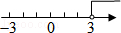 B．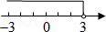
C．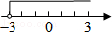 D．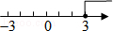
4．（4分）如图是根据某班40名同学一周的体育锻炼情况绘制的条形统计图，那么该班40名同学一周参加体育锻炼时间的众数、中位数分别是（ ）
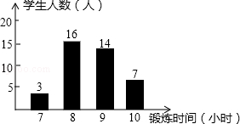
A．16，10.5 B．8，9 C．16，8.5 D．8，8.5
5．（4分）在数学活动课上，老师和同学们判断一个四边形门框是否为矩形，下面是某合作学习小组的4位同学拟定的方案，其中正确的是（ ）
A．测量对角线是否相互平分
B．测量两组对边是否分别相等
C．测量一组对角是否都为直角
D．测量其中四边形的三个角都为直角
6．（4分）如图，直线l₁∥l₂，l₃⊥l₄．下列命题中真命题是（ ）
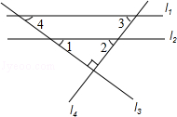
A．∠1+∠3＝90° B．∠2+∠3＝90° C．∠2＝∠4 D．∠1＝∠3
二、填空题：（本大题共12题，每题4分，满分48分）
7．（4分）计算：（﹣m²）⁵＝ ．
8．（4分）分解因式：8a²﹣2＝ ．
9．（4分）二次函数y＝x²+3图象的顶点坐标是 ．
10．（4分）已知函数，若f（x）＝3，那么x＝ ．
11．（4分）随着中国综合国力的提升，近年来全球学习汉语的人数不断增加．据报道，2013年海外学习汉语的学生人数已达1500000000人，将1500000000用科学记数法表示为 人．
12．（4分）若点A（1，y₁）和点B（2，y₂）都在正比例函数y＝kx（k＞0）图象上，则y₁ y₂（选择“＞”、“＜”、“＝”填空）．
13．（4分）从﹣2，﹣1，2这三个数中任取两个不同的数作为点的坐标，该点在第四象限的概率是 ．
14．（4分）某校为鼓励学生课外阅读，制定了“阅读奖励方案”．方案公布后，随机征求了100名学生的意见，并对持“赞成”、“反对”、“弃权”三种意见的人数进行统计，绘制成如图所示的扇形统计图．若该校有1000名学生，则赞成该方案的学生约有 人．
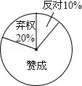
15．（4分）如图，在△ABC中，D是边BC上的点，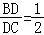，设向量，，如果用向量，的线性组合来表示向量，那么＝ ．
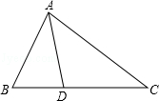
16．（4分）如图，在四边形ABCD中，E、F分别是AB、AD的中点，若EF＝2，BC＝5，CD＝3，则tanC＝ ．
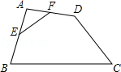
17．（4分）在圆O中，弦AB的长为6，它所对应的弦心距为4，那么半径OA＝ ．
18．（4分）如图，在Rt△ABC中，∠C＝90°，BC＝9，AC＝12，点D在边AC上，且CD＝AC，过点D作DE∥AB，交边BC于点E，将△DCE绕点E旋转，使得点D落在AB边上的D′处，则sin∠DED′＝ ．
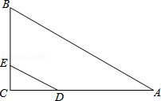
三、解答题：（本大题共7题，满分78分）
19．（10分）化简求值：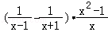，其中x＝．
20．（10分）解方程组：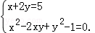．
21．（10分）已知：如图，在△ACB中，∠A＝30°，∠B＝45°，AC＝8，点P在线段AB上，联结CP，且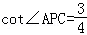，
（1）求CP的长；
（2）求∠BCP的正弦值．
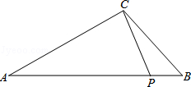
22．（10分）在奉贤创建文明城区的活动中，有两段长度相等的彩色道砖铺设任务，分别交给甲、乙两个施工队同时进行施工．如图是反映所铺设彩色道砖的长度y（米）与施工时间x（时）之间关系的部分图象．请解答下列问题：
（1）求乙队在2≤x≤6的时段内，y与x之间的函数关系式；
（2）如果甲队施工速度不变，乙队在开挖6小时后，施工速度增加到12米/时，结果两队同时完成了任务．求甲队从开始施工到完工所铺设的彩色道砖的长度为多少米？
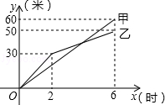
23．（12分）已知：如图，点E是四边形ABCD的对角线BD上一点，且∠BAC＝∠BDC＝∠DAE．
（1）求证：△ABE∽△ACD；
（2）求证：BC•AD＝DE•AC．
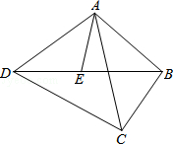
24．（12分）已知：如图，在平面直角坐标系xOy中，抛物线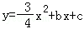交x轴于A（4，0）、B（﹣1，0）两点，交轴于点C．
（1）求抛物线的表达式和它的对称轴；
（2）若点P是线段OA上一点（点P不与点O和点A重合），点Q是射线AC上一点，且PQ＝PA，在x轴上是否存在一点D，使得△ACD与△APQ相似？如果存在，请求出点D的坐标；如不存在，请说明理由．
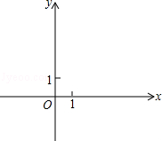
25．（14分）已知：如图1，在梯形ABCD中，∠A＝90°，AD∥BC，AD＝2，AB＝3，tanC＝，点P是AD延长线上一点，F为DC的中点，联结BP，交线段DF于点G．
（1）若以AB为半径的⊙B与以PD为半径的⊙P外切，求PD的长；
（2）如图2，过点F作BC的平行线交BP于点E，
①若设DP＝x，EF＝y，求y与x的函数关系式并写出自变量x的取值范围；
②联结DE和PF，若DE＝PF，求PD的长．
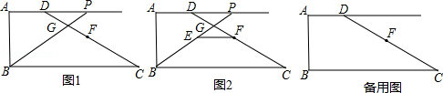

2014年上海市奉贤区中考数学二模试卷
参考答案与试题解析
一、选择题：（本大题共6题，每题4分，满分24分）
1．（4分）下列各数中，属于无理数的是（ ）
A．（）⁰ B． C． D．
【考点】26：无理数．菁优网版权所有
【分析】无理数就是无限不循环小数．理解无理数的概念，一定要同时理解有理数的概念，有理数是整数与分数的统称．即有限小数和无限循环小数是有理数，而无限不循环小数是无理数．由此即可判定选择项．
【解答】解：A、（）0＝1，是有理数，选项错误；
B、是无理数，选项正确；
C、＝2，是有理数，选项错误；
D、＝﹣2，是有理数，选项错误．
故选：B．
【点评】此题主要考查了无理数的定义，其中初中范围内学习的无理数有：π，2π等；开方开不尽的数；以及像0.1010010001…，等有这样规律的数．
2．（4分）下列根式中，最简二次根式是（ ）
A． B． C． D．
【考点】74：最简二次根式．菁优网版权所有
【分析】要选择属于最简二次根式的答案，就是要求知道什么是最简二次根式的两个条件：1、被开方数是整数或整式；2、被开方数不能再开方．由被选答案可以用排除法可以得出正确答案．
【解答】A、可以化简，不是最简二次根式；
B、，不能再开方，被开方数是整式，是最简二根式；
C、，被开方数是分数，不是最简二次根式；
D、，被开方数是分数，不是最简二次根式．
故选：B．
【点评】本题考查了满足是最简二次根式的两个条件：1、被开方数是整数或整式；2、被开方数不能再开方．
3．（4分）不等式2x+6＞0的解集在数轴上表示正确的是（ ）
A．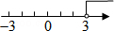 B．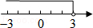
C．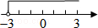 D．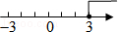
【考点】C4：在数轴上表示不等式的解集；C6：解一元一次不等式．菁优网版权所有
【分析】首先解出不等式，再把不等式的解集表示在数轴上即可．
【解答】解：2x+6＞0，
2x＞﹣6，
x＞﹣3，
在数轴上表示为：
，
故选：C．
【点评】此题主要考查了在数轴上表示解集，把每个不等式的解集在数轴上表示出来（＞，≥向右画；＜，≤向左画）．在表示解集时“≥”，“≤”要用实心圆点表示；“＜”，“＞”要用空心圆点表示．
4．（4分）如图是根据某班40名同学一周的体育锻炼情况绘制的条形统计图，那么该班40名同学一周参加体育锻炼时间的众数、中位数分别是（ ）
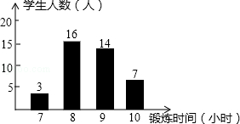
A．16，10.5 B．8，9 C．16，8.5 D．8，8.5
【考点】VC：条形统计图；W4：中位数；W5：众数．菁优网版权所有
【专题】11：计算题．
【分析】根据中位数、众数的概念分别求得这组数据的中位数、众数，由图可知锻炼时间超过8小时的有14+7＝21人．
【解答】解：众数是一组数据中出现次数最多的数，即8；
而将这组数据从小到大的顺序排列后，处于中间位置的那个数，由中位数的定义可知，这组数据的中位数是9；
故选：B．
【点评】考查了中位数、众数的概念．本题为统计题，考查众数与中位数的意义，中位数是将一组数据从小到大（或从大到小）重新排列后，最中间的那个数（最中间两个数的平均数），叫做这组数据的中位数，如果中位数的概念掌握得不好，不把数据按要求重新排列，就会错误地将这组数据最中间的那个数当作中位数．
5．（4分）在数学活动课上，老师和同学们判断一个四边形门框是否为矩形，下面是某合作学习小组的4位同学拟定的方案，其中正确的是（ ）
A．测量对角线是否相互平分
B．测量两组对边是否分别相等
C．测量一组对角是否都为直角
D．测量其中四边形的三个角都为直角
【考点】LC：矩形的判定．菁优网版权所有
【专题】22：方案型．
【分析】根据矩形的判定定理有：（1）有一个角是直角的平行四边形是矩形；
（2）有三个角是直角的四边形是矩形；
（3）对角线互相平分且相等的四边形是矩形．
【解答】解：A、对角线是否相互平分，能判定平行四边形；
B、两组对边是否分别相等，能判定平行四边形；
C、一组对角是否都为直角，不能判定形状；
D、其中四边形中三个角都为直角，能判定矩形．
故选：D．
【点评】本题考查的是矩形的判定定理，难度简单．
6．（4分）如图，直线l₁∥l₂，l₃⊥l₄．下列命题中真命题是（ ）
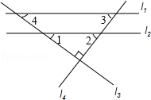
A．∠1+∠3＝90° B．∠2+∠3＝90° C．∠2＝∠4 D．∠1＝∠3
【考点】JA：平行线的性质；O1：命题与定理．菁优网版权所有
【分析】根据两直线平行，同位角相等和垂直的定义解答即可．
【解答】解：∵l₁∥l₂，
∴∠1＝∠4，∠2＝∠3，
∵l₃⊥l₄，
∴∠1+∠2＝90°，
∠3+∠4＝90°，
∴∠1+∠3＝∠2+∠4＝90°，
纵观各选项，只有A选项结论正确．
故选：A．
【点评】本题考查了平行线的性质，垂直的定义，以及真假命题的判定，熟记性质并准确识图是解题的关键．
二、填空题：（本大题共12题，每题4分，满分48分）
7．（4分）计算：（﹣m²）⁵＝ ﹣m¹⁰ ．
【考点】47：幂的乘方与积的乘方．菁优网版权所有
【分析】根据幂的乘方的法则求解．
【解答】解：（﹣m²）⁵＝﹣m¹⁰．
故答案为：﹣m¹⁰．
【点评】本题考查了幂的乘方的运算，掌握运算法则是解题的关键．
8．（4分）分解因式：8a²﹣2＝ 2（2a+1）（2a﹣1） ．
【考点】55：提公因式法与公式法的综合运用．菁优网版权所有
【分析】先提取公因式2，再根据平方差公式进行二次分解即可求得答案．
【解答】解：8a²﹣2，
＝2（4a²﹣1），
＝2（2a+1）（2a﹣1）．
故答案为：2（2a+1）（2a﹣1）．
【点评】本题考查了提公因式法，公式法分解因式．注意分解要彻底．
9．（4分）二次函数y＝x²+3图象的顶点坐标是 （0，3） ．
【考点】H3：二次函数的性质．菁优网版权所有
【分析】根据二次函数的性质，利用顶点式直接得出顶点坐标即可．
【解答】解：∵二次函数y＝x²+3，
∴二次函数y＝x²+3图象的顶点坐标是：（0，3）．
故答案为：（0，3）．
【点评】此题主要考查了利用二次函数顶点式求顶点坐标，此题型是中考中考查重点，同学们应熟练掌握．
10．（4分）已知函数，若f（x）＝3，那么x＝ 11 ．
【考点】E5：函数值．菁优网版权所有
【分析】把函数值代入函数关系式计算即可得解．
【解答】解：f（x）＝＝3，
两边平方得，x﹣2＝9，
解得x＝11．
故答案为：11．
【点评】本题考查了函数值，理解已知函数值求自变量的方法是解题的关键．
11．（4分）随着中国综合国力的提升，近年来全球学习汉语的人数不断增加．据报道，2013年海外学习汉语的学生人数已达1500000000人，将1500000000用科学记数法表示为 1.5×10⁹ 人．
【考点】1I：科学记数法—表示较大的数．菁优网版权所有
【分析】科学记数法的表示形式为a×10^{n}的形式，其中1≤|a|＜10，n为整数．确定n的值时，要看把原数变成a时，小数点移动了多少位，n的绝对值与小数点移动的位数相同．当原数绝对值＞1时，n是正数；当原数的绝对值＜1时，n是负数．
【解答】解：1500000000用科学记数法表示为1.5×10⁹；
故答案为1.5×10⁹．
【点评】此题考查科学记数法的表示方法．科学记数法的表示形式为a×10^{n}的形式，其中1≤|a|＜10，n为整数，表示时关键要正确确定a的值以及n的值．
12．（4分）若点A（1，y₁）和点B（2，y₂）都在正比例函数y＝kx（k＞0）图象上，则y₁ ＜ y₂（选择“＞”、“＜”、“＝”填空）．
【考点】F8：一次函数图象上点的坐标特征．菁优网版权所有
【分析】根据一次函数图象的增减性解题．
【解答】＜；解：∵正比例函数y＝kx中的k＞0，
∴该函数图象是y随x的增大而增大．
又点A（1，y₁）和点B（2，y₂）都在正比例函数y＝kx（k＞0）图象上，且1＜2，
∴y₁＜y₂，
故答案是：＜．
【点评】本题考查了一次函数图象上点的坐标特征．直线上任意一点的坐标都满足函数关系式y＝kx+b（k≠0）．
13．（4分）从﹣2，﹣1，2这三个数中任取两个不同的数作为点的坐标，该点在第四象限的概率是 ．
【考点】D1：点的坐标；X6：列表法与树状图法．菁优网版权所有
【专题】31：数形结合．
【分析】列举出所有情况，看在第四象限的情况数占总情况数的多少即可．
【解答】解：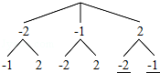
共有6种情况，在第四象限的情况数有2种，
所以概率为．
故答案为：．
【点评】考查概率的求法；用到的知识点为：概率＝所求情况数与总情况数之比．得到在第四象限的情况数是解决本题的关键．
14．（4分）某校为鼓励学生课外阅读，制定了“阅读奖励方案”．方案公布后，随机征求了100名学生的意见，并对持“赞成”、“反对”、“弃权”三种意见的人数进行统计，绘制成如图所示的扇形统计图．若该校有1000名学生，则赞成该方案的学生约有 700 人．
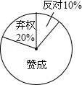
【考点】VB：扇形统计图．菁优网版权所有
【专题】27：图表型．
【分析】首先求得赞成方案的所占百分比，然后用总人数乘以这个百分比即可．
【解答】解：由扇形统计图可知赞成的百分比为：1﹣20%﹣10%＝70%
∴1000名学生中赞成该方案的学生约有1000×70%＝700人．
故答案为：700．
【点评】本题考查的是扇形统计图的运用，读懂统计图，从不同的统计图中得到必要的信息是解决问题的关键．扇形统计图直接反映部分占总体的百分比大小．
15．（4分）如图，在△ABC中，D是边BC上的点，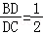，设向量，，如果用向量，的线性组合来表示向量，那么＝ + ．
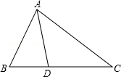
【考点】LM：*平面向量．菁优网版权所有
【分析】由向量，，可求得的长，又由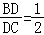，即可求得，然后由三角形法则，求得．
【解答】解：∵向量，，
∴＝﹣＝﹣，
∵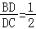，
∴＝＝（﹣），
∴＝+＝+（﹣）＝+．
故答案为：+．
【点评】此题考查了平面向量的知识．此题难度适中，注意掌握三角形法则的应用，注意掌握数形结合思想的应用．
16．（4分）如图，在四边形ABCD中，E、F分别是AB、AD的中点，若EF＝2，BC＝5，CD＝3，则tanC＝ ．
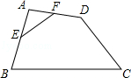
【考点】KS：勾股定理的逆定理；KX：三角形中位线定理；T1：锐角三角函数的定义．菁优网版权所有
【专题】16：压轴题．
【分析】根据中位线的性质得出EF∥BD，且等于BD，进而得出△BDC是直角三角形，求出即可．
【解答】解：连接BD，
∵E、F分别是AB、AD的中点，
∴EF∥BD，且等于BD，
∴BD＝4，
∵BD＝4，BC＝5，CD＝3，
∴△BDC是直角三角形，
∴tan C＝＝，
故答案为：
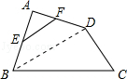
【点评】此题主要考查了锐角三角形的定义以及三角形中位线的性质以及勾股定理逆定理，根据已知得出△BDC是直角三角形是解题关键．
17．（4分）在圆O中，弦AB的长为6，它所对应的弦心距为4，那么半径OA＝ 5 ．
【考点】KQ：勾股定理；M2：垂径定理．菁优网版权所有
【分析】作出图形，先求出弦的一半的长，再利用勾股定理即可求出．
【解答】解：作OC⊥AB，垂足为C，
可得：OC＝4，AC＝AB＝3，
根据勾股定理可得：OA＝＝＝5．
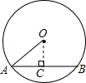
【点评】本题难度中等，考查根据垂径定理求圆的半径．
18．（4分）如图，在Rt△ABC中，∠C＝90°，BC＝9，AC＝12，点D在边AC上，且CD＝AC，过点D作DE∥AB，交边BC于点E，将△DCE绕点E旋转，使得点D落在AB边上的D′处，则sin∠DED′＝ ．
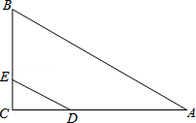
【考点】R2：旋转的性质．菁优网版权所有
【分析】根据勾股定理得出AB的长，再利用相似三角形的判定与性质得出DE的长，再得出△ADM∽△ABC，进而得出DM的长，利用锐角三角函数关系得出sin∠DED′．
【解答】解：如图所示：
过点D′作D′F⊥ED，过点D作DM⊥AB，
∵Rt△ABC中，∠C＝90°，BC＝9，AC＝12，
∴AB＝15，
∵CD＝AC，
∴CD＝4，
∵过点D作DE∥AB，
∴△CDE∽△CAB，
∴＝＝，
∴＝，
∴DE＝5，
∵∠A＝∠A，∠AMD＝∠BCA，
∴△ADM∽△ABC，
∴＝，
∴＝，
解得：DM＝，
∵DE∥AB，D′F⊥DE，MD⊥DE，
∴四边形D′FDM是矩形，
∴D′F＝DM，
∴sin∠DED′＝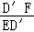＝＝．
故答案为：．
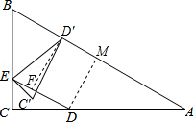
【点评】此题主要考查了旋转的性质以及勾股定理和相似三角形的判定与性质以及勾股定理等知识，根据题意画出符合题意的图形是解题关键．
三、解答题：（本大题共7题，满分78分）
19．（10分）化简求值：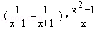，其中x＝．
【考点】6D：分式的化简求值．菁优网版权所有
【分析】先根据分式混合运算的法则把原式进行化简，再把x的值代入进行计算即可．
【解答】解：原式＝•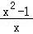﹣•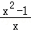
＝﹣
＝．
当x＝﹣1时，原式＝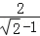＝2+2．
【点评】本题考查的是分式的化简求值，熟知分式混合运算的法则是解答此题的关键．
20．（10分）解方程组：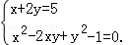．
【考点】98：解二元一次方程组；AF：高次方程．菁优网版权所有
【专题】11：计算题．
【分析】解此二元二次方程组，先把第二个方程转化成两个二元一次方程x﹣y＝1和x﹣y＝﹣1，这样就把二元二次方程组转化成两个二元一次方程组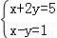和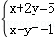，用加减消元就能解出这两个方程组，即得到原方程组的解．
【解答】解：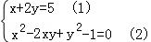
由（2）得：（x﹣y）²＝1，
即：x﹣y＝1或x﹣y＝﹣1 （3），
由（1）和（3）组成两个二元一次方程组，得：
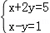或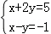，
解所得的两个方程组得：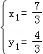，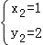．
【点评】本题主要考查能否正确解二元二次方程组，解此题的关键是把二元二次方程组转化成二元一次方程组，难点是选择什么方法．只要把x²﹣2xy+y²﹣1＝0，化成x﹣y＝1 和x﹣y＝﹣1即可．
21．（10分）已知：如图，在△ACB中，∠A＝30°，∠B＝45°，AC＝8，点P在线段AB上，联结CP，且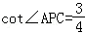，
（1）求CP的长；
（2）求∠BCP的正弦值．
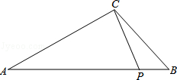
【考点】T7：解直角三角形．菁优网版权所有
【分析】（1）过点C作CH⊥AB于点H，在Rt△ACH中求出CH，再由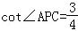，可求出HP，在Rt△CHP中，利用勾股定理可求出CP；
（2）先求出BH，继而得出PB，在Rt△PGB中求出PG，从而可求出∠BCP的正弦值．
【解答】解：（1）过点C作CH⊥AB于点H，
∵∠A＝30°，AC＝8，
∴CH＝4，
∵在Rt△CHP中，cot∠APC＝＝，
∴PH＝3，
∴CP＝＝5．
（2）∵在Rt△CHB中，∠B＝45°，CH＝4，
∴BH＝4，
∴PB＝BH﹣HP＝1，
过点P作PG⊥BC于点G，
∵在Rt△PGB中，∠B＝45°，PB＝1，
∴PG＝，
∴在Rt△PGC中，sin∠BCP＝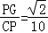．
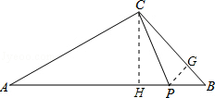
【点评】本题考查了解直角三角形的知识，解答本题的关键是作出辅助线，构造直角三角形，注意熟练掌握锐角三角函数的定义．
22．（10分）在奉贤创建文明城区的活动中，有两段长度相等的彩色道砖铺设任务，分别交给甲、乙两个施工队同时进行施工．如图是反映所铺设彩色道砖的长度y（米）与施工时间x（时）之间关系的部分图象．请解答下列问题：
（1）求乙队在2≤x≤6的时段内，y与x之间的函数关系式；
（2）如果甲队施工速度不变，乙队在开挖6小时后，施工速度增加到12米/时，结果两队同时完成了任务．求甲队从开始施工到完工所铺设的彩色道砖的长度为多少米？
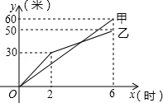
【考点】FH：一次函数的应用．菁优网版权所有
【分析】（1）设函数关系式为y＝kx+b，然后利用待定系数法求一次函数解析式解答；
（2）先求出甲队的速度，然后设甲队从开始到完工所铺设彩色道砖的长度为z米，再根据6小时后两队的施工时间相等列出方程求解即可．
【解答】解：（1）设乙队在2≤x≤6的时段内y与x之间的函数关系式为y＝kx+b，
由图可知，函数图象过点（2，30），（6，50），
∴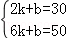，
解得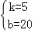，
∴y＝5x+20；

（2）由图可知，甲队速度是：60÷6＝10（米/时），
设甲队从开始到完工所铺设彩色道砖的长度为z米，
依题意，得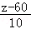＝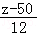，
解得z＝110，
答：甲队从开始到完工所铺设彩色道砖的长度为110米．
【点评】本题考查了一次函数的应用，主要利用了待定系数法求一次函数解析式，难点在于（2）根据6小时后的施工时间相等列出方程．
23．（12分）已知：如图，点E是四边形ABCD的对角线BD上一点，且∠BAC＝∠BDC＝∠DAE．
（1）求证：△ABE∽△ACD；
（2）求证：BC•AD＝DE•AC．
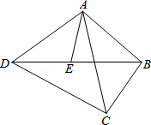
【考点】S9：相似三角形的判定与性质．菁优网版权所有
【专题】14：证明题．
【分析】（1）求出B、A、D、C四点共圆，推出∠ABE＝∠ACD，求出∠BAE＝∠DAC，根据相似三角形的判定推出即可；
（2）根据相似三角形的性质推出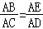，根据∠BAC＝∠DAE推出△ABC∽△AED，得出比例式，代入求出即可．
【解答】证明：（1）∵∠BAC＝∠BDC，
∴B、A、D、C四点共圆，
∴∠ABE＝∠ACD，
∵∠BAC＝∠DAE，
∴∠BAE＝∠DAC，
∴△ABE∽△ACD；

（2）∵△ABE∽△ACD，
∴，
∵∠BAC＝∠DAE，
∴△ABC∽△AED，
∴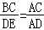，
∴BC•AD＝DE•AC．
【点评】本题考查了相似三角形的性质和判定，圆内接四边形的性质的应用，主要考查学生运用相似三角形的性质和判定进行推理的能力．
24．（12分）已知：如图，在平面直角坐标系xOy中，抛物线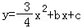交x轴于A（4，0）、B（﹣1，0）两点，交轴于点C．
（1）求抛物线的表达式和它的对称轴；
（2）若点P是线段OA上一点（点P不与点O和点A重合），点Q是射线AC上一点，且PQ＝PA，在x轴上是否存在一点D，使得△ACD与△APQ相似？如果存在，请求出点D的坐标；如不存在，请说明理由．
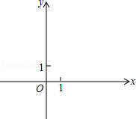
【考点】HF：二次函数综合题．菁优网版权所有
【分析】（1）把A（4，0）、B（﹣1，0）两点代入抛物线的解析式求出b和c的值即可；
（2）在x轴上是存在一点D，使得△ACD与△APQ相似，因为∠A＝∠A，则①△APQ∽△ACD或②△APQ∽△ADC，由相似三角形的性质求出符合题意的点D坐标即可．
【解答】解：（1）∵抛物线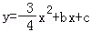交x轴于A（4，0）、B（﹣1，0）两点
∴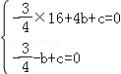，
解得：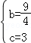
∴抛物线的表达式：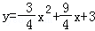，
它的对称轴是：直线；

（2）在x轴上是存在一点D，使得△ACD与△APQ相似，
理由如下：
假设在x轴上是否存在一点D，使得△ACD与△APQ相似，
∵∠A＝∠A，
则①△APQ∽△ACD，
∴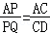，
∵PQ＝PA∴AC＝CD
∵A（4，0），
∴D₁（﹣4，0）；
②△APQ∽△ADC，
∴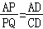，
∵C （0，3），PQ＝PA
∴AD＝CD，
∴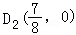，
∴点D的坐标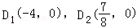时，△ACD与△APQ相似．
【点评】此题主要考查了用待定系数法求二次函数的解析式以及相似三角形的判定和性质．解题的关键是会灵活的运用函数图象的性质和交点的意义求出相应的线段的长度或表示线段的长度，再结合具体图形的性质求解．
25．（14分）已知：如图1，在梯形ABCD中，∠A＝90°，AD∥BC，AD＝2，AB＝3，tanC＝，点P是AD延长线上一点，F为DC的中点，联结BP，交线段DF于点G．
（1）若以AB为半径的⊙B与以PD为半径的⊙P外切，求PD的长；
（2）如图2，过点F作BC的平行线交BP于点E，
①若设DP＝x，EF＝y，求y与x的函数关系式并写出自变量x的取值范围；
②联结DE和PF，若DE＝PF，求PD的长．
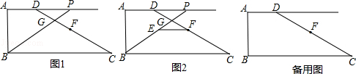
【考点】LO：四边形综合题．菁优网版权所有
【分析】（1）设DP＝x，先由勾股定理表示出BP，以AB为半径的⊙B与以PD为半径的⊙P外切，所以BP＝AB+PD．列出方程求得x；
（2）①联结DE并延长交BC于点M，F为DC的中点，EF∥BC，则DE＝EM，CM＝2EF，再由△DEP≌△MEB得到DP＝BM．过D作DH⊥BC于点H，由tanC＝得CH＝6，
因为AD＝BH＝2所以BC＝8，由DP＝x，EF＝y，BC＝BM+CM，所以x+2y＝8，于是得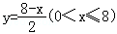；
②当DP＝EF时，四边形DEFP为平行四边形．所以y＝x，．当 DP≠EF时，四边形DEFP为等腰梯形，过E作EQ⊥AP于点Q，DQ＝，得：x＝4．所以PD的长为或4．
【解答】解：（1）∵在直角三角形ABP中，AD＝2，AB＝3，DP＝x，
∴BP＝．
∵以AB为半径的⊙B与以PD为半径的⊙P外切，
∴BP＝AB+PD．
∴．
解得：x＝2．
∴PD的长为2时，以AB为半径的⊙B与以PD为半径的⊙P外切；
（2）①联结DE并延长交BC于点M，
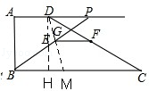
∵F为DC的中点，EF∥BC，
∴DE＝EM．
∴CM＝2EF
∵AD∥BC∴△DEP≌△MEB
∴DP＝BM．
过D作DH⊥BC于点H，∵tanC＝，DH＝3∴CH＝6
∵AD＝BH＝2∴BC＝8
∵DP＝x，EF＝y，BC＝BM+CM
∴x+2y＝8，
∴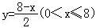；
②∵AD∥EF，DE＝PF，
当 DP＝EF时，四边形DEFP为平行四边形．
∴y＝x，
∴．
当 DP≠EF时，四边形DEFP为等腰梯形，
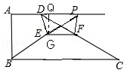
过E作EQ⊥AP于点Q，DQ＝．
∵EQ∥AB，BE＝PE，
∴AQ＝．
∴DQ＝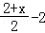．
∴＝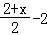，
解得：x＝4．
∴PD的长为或4．
【点评】本题主要考查了平行四边形的性质，梯形的性质，全等三角形的判定与性质以及勾股定理的应用．知识点比较多，综合性强．

